Trainer Checkliste

Liebe/r Referent/in,

es ist uns wichtig, dass Sie sich bei uns wohl fühlen.

Nicht nur, wenn Sie bereits im Seminarraum stehen und alles in bester Ordnung ist, sondern bereits im Vorfeld, wenn Sie sich auf dem Weg zu uns befinden.

Wir möchten, dass Sie sich keine Sorgen darüber machen müssen, ob der Seminarraum richtig bestellt ist oder Ihr Paket bei uns angekommen ist.

Um dies zu gewährleisten, wünschen wir unsere Informationen aus erster Hand – direkt von Ihnen!

Aus diesem Grund bitten wir Sie, uns die Checkliste auf der nächsten Seite auszufüllen und wieder zurück zu senden, um Ihnen den bestmöglichen Service zu garantieren.

Wir bedanken uns im Vorfeld!

Freundliche Grüße aus Westerham,
Sophia Zängerl
Veranstaltungs- und Verkaufskoordinatorin
IHK Akademie Westerham

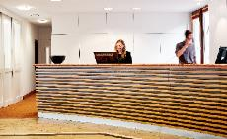
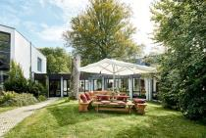
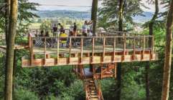

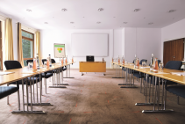
Trainer Checkliste

Da sich seit der ursprünglichen Buchung der Veranstaltung vieles verändert haben kann,
möchten wir mit dieser Checkliste eine Möglichkeit bieten, auf einfachem Wege alle wichtigen
Eckpunkte für Ihr Seminar/Tagung nochmal zu verifizieren.

Bitte bestätigen Sie uns folgende Informationen:

____________________________________________________________________________________

Termin: Klicken Sie hier, um Text einzugeben.

Name der Veranstaltung: Klicken Sie hier, um Text einzugeben.

____________________________________________________________________________________

Anreise: Bis wann werden Sie vor Veranstaltungsbeginn anreisen?
Klicken Sie hier, um Text einzugeben.

Benötigen Sie einen Transportwagen für Ihr Equipment?
☐ Ja ☐ Nein
____________________________________________________________________________________

Räumlichkeiten: Bis wann hätten Sie gerne spätestens Zugang zum Seminarraum
vor der eigentlichen Veranstaltung?
Klicken Sie hier, um Text einzugeben.

Haben Sie besondere Ansprüche an den Raum, damit eine optimale Durchführung der Veranstaltung gewährleistet ist?
☐ Ja, folgende: Klicken Sie hier, um Text einzugeben.
☐ Nein

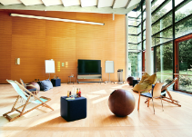
Welche Bestuhlung soll im Raum gestellt werden?
☐ U-Form ☐ Stuhlkreis ☐ Parlamentarisch ☐ Kino
☐ Tischinseln ☐ Sonstiges:Klicken Sie hier, um Text einzugeben.

Werden zusätzliche Möbel benötigt?
☐ Liegestühle ☐ Würfel ☐Sitzsäcke ☐Abstelltische ☐ Stehtische

Auch eine bestimmte Position im Raum?
Klicken Sie hier, um Text einzugeben.

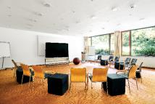
Räumlichkeiten: Grundausstattung:
2 Flipcharts, 3 Pinnwände, Beamer, Leinwand und Moderationskoffer.

Zusätzlich wird benötigt:
Klicken Sie hier, um Text einzugeben.

Sonstige Wünsche hinsichtlich der Räumlichkeiten?
Klicken Sie hier, um Text einzugeben.

Gibt es für Sie persönlich besondere Getränkewünsche während
der Veranstaltung?
Klicken Sie hier, um Text einzugeben.
____________________________________________________________________________________

(Technisches) Equipment: Werden zusätzliche Kabel/Verlängerungskabel benötigt?
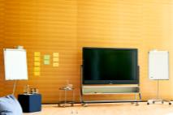
☐ Ja, folgende Anzahl: Klicken Sie hier, um Text einzugeben.
☐ Nein

Welche weiteren Technischen Geräte sollten gestellt werden?
☐ Mikrofon ☐ Headset-Mikrofon ☐ digitale Videokamera
☐ CD Player ☐ Weframe (bitte frühzeitig bestellen)
☐ Sonstiges: Klicken Sie hier, um Text einzugeben.

Sonstiges (z.B. Abstand zwischen Technik und Pult)
Klicken Sie hier, um Text einzugeben.
____________________________________________________________________________________

Übernachtung: Gibt es Besonderheiten hinsichtlich Ihres Zimmers?
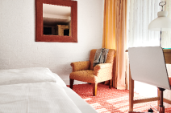
☐ Nein
☐ Wunsch: 1. Oder 2. Stock
☐ Balkon
☐ Sonstiges: Klicken Sie hier, um Text einzugeben.

__________________________________
Unterschrift & Datum

Bitte senden Sie die Checkliste zurück an sophia.zaengerl@ihk-akademie-muenchen.de

Vielen Dank!

